Die giftigsten Tiere der Welt
Die giftigsten Tiere leben nicht nur in den entlegensten Winkeln der Welt, sondern zum Teil mitten unter uns. Oder ihr Zuhause ist unser nächstes Urlaubsziel. Dabei sollten Sie diesen Arten besser aus dem Weg gehen. Hier werden die giftigsten Tiere der Welt präsentiert:

01
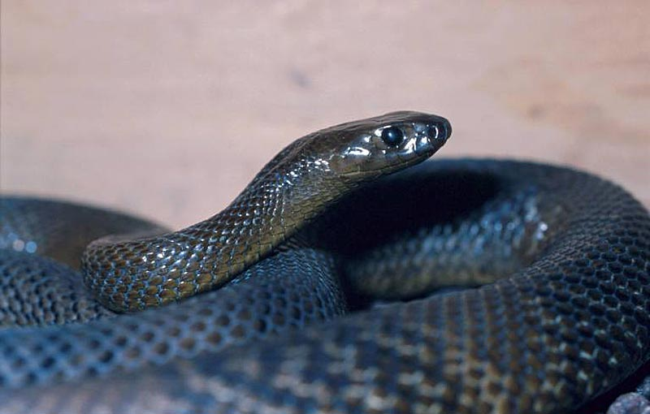 | Die giftigste Schlange der Welt lebt fast ausschließlich in Australien. Ihre Giftzähne können bis zu 6,2 Millimeter lang werden. Das Gift eines einzigen Bisses kann 100 Menschen töten. Da sie aber meist in dünn besiedelten Gebieten lebt und als scheu gilt, gibt es nur verhältnismäßig wenige Tote durch den Biss dieser Schlange.
Inland-Taipan - (Foto: stock&people / imago)

02
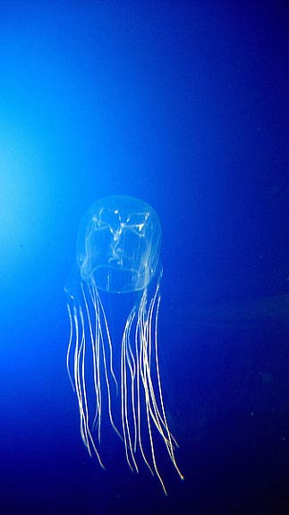 | Das Nesseltier ist eine Art der Würfelquelle. In Australien ist die Qualle gefürchtet, ganze Strände werden beim Auftauchen der Seewespe geschlossen. Bis zu 60 Tentakel, die jeweils drei Meter lang werden können, sind über und über mit Nesselzellen bestückt. Bei der kleinsten Berührung sondern deren kleine Fäden ein extrem starkes Gift ab. Dieses Gift greift das Herz und das Nervensystem an, der Tod kann, falls medizinische Hilfe nicht sofort erfolgt, innerhalb von wenigen Minuten eintreten. Die Qualle kommt meist in Asien und Australien vor und jedes Jahr sterben mehr Menschen an dem Gift dieser Qualle als durch Hai-Angriffe.
Seewespe - (Foto: Guido Gautsch / Toyota, Japan )

03
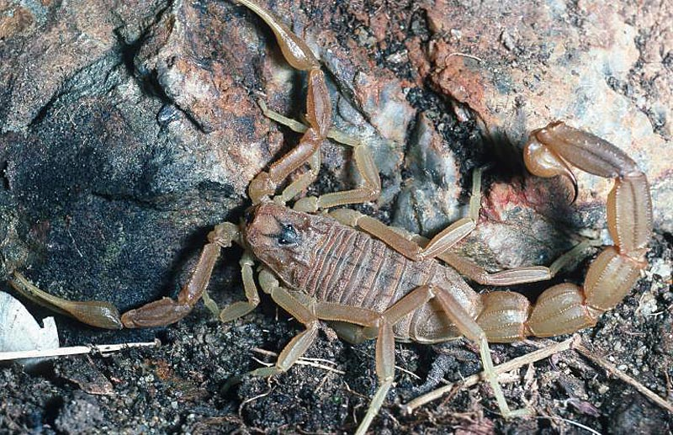 | Der Leiurus quinquestriatus lebt in Nordafrika, der Türkei und auf der Arabischen Halbinsel und ist einer der giftigsten Skorpione der Welt. Für Kinder kann bereits ein Stich des Tieres tödlich sein. Der gelbe Mittelmeerskorpion kann bis zu 10 Zentimeter lang werden. Gefährlich ist er besonders für Bergsteiger, denn der gelbe Mittelmeerskorpion lebt vorzugsweise in Felsspalten und unter Steinen.
Gelber Mittelmeerskorpion - (Foto: blickwinkel / imago)

04
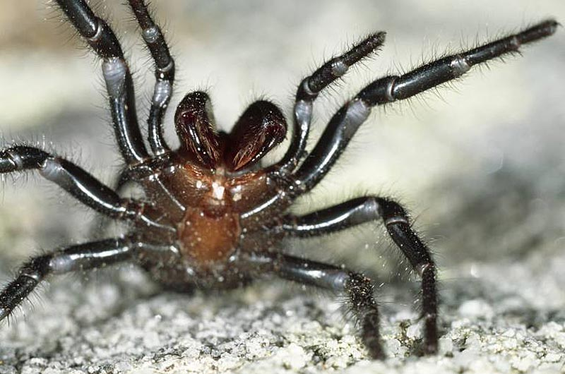 | Die Atrax robustus lebt in und um Sydney. Mensch und Tier treffen daher relativ häufig aufeinander. Beim Menschen kann ihr Gift ernsthafte Schäden und sogar den Tod verursachen. Anderen Säugetieren, wie einem Hund oder einer Katze, macht der Biss der Spinne nichts aus.
Sydney Trichternetzspinne - (Foto: Photoshot / Evolve / imago)

05
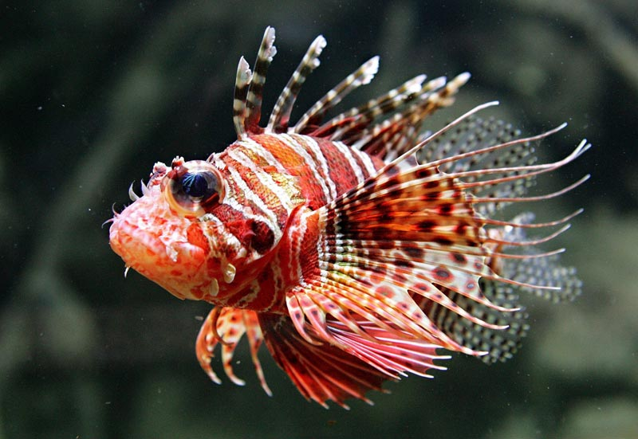 | In der Wissenschaft auch Pterois volitans genannt, gehört dieses Tier zur Gattung der Feuerfische. Man trifft ihn hauptsächlich im Pazifischen Ozean in der Gegend zwischen Japan und Malaysia. Sein Gift ist zwar nur selten tödlich, kann beim Menschen aber extreme Hautreizungen und Schmerzen verursachen. Der Rotfeuerfisch sondert sein Gift nicht von einer Drüse ab. Stattdessen befindet es sich im Hautsekret der Stachel.
Pazifischer Rotfeuerfisch - (Foto: Ahmad Yusni / dpa)

06
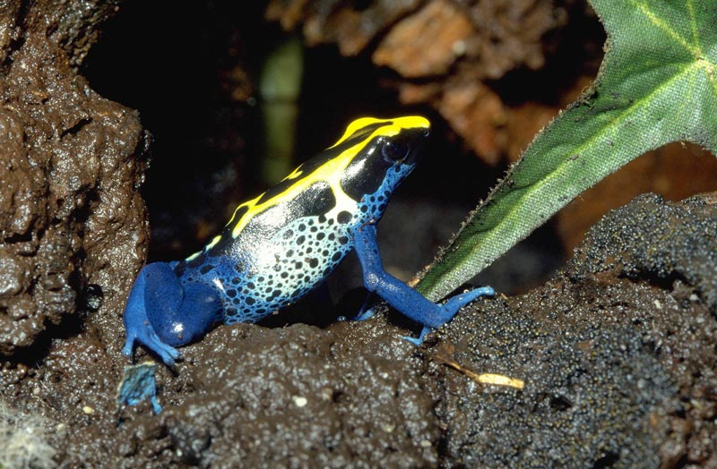 | Dieses farbenfrohe und kleine Tierchen ist nicht nur der giftigste Frosch der Welt, sondern auch eines der giftigsten Tiere überhaupt. Der Pfeilgiftfrosch, von dem rund 170 Arten bekannt sind, lebt fast ausschließlich in Südamerika. Das Gift wird über Drüsen in der Haut abgesondert und verursacht Muskel- und Atemlähmungen. Nach rund 20 Minuten tritt der Tod ein. Indigene Völker in Westkolumbien verwenden das Gift von drei Arten bei der Jagd mit dem Blasrohr. Um das tödliche Sekret zu produzieren, muss der Frosch spezielle giftige Beutetiere fressen. Ansonsten verliert er sein Giftpotenzial.
Pfeilgiftfrosch - (Foto: Rob Doolaard / dpa)

07
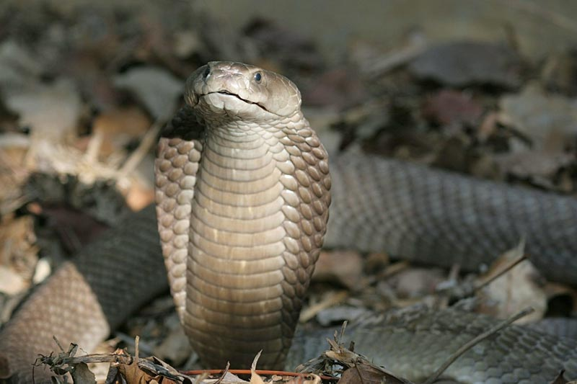 | Diese Schlange gehört zur Familie der Giftnattern. Sie kommt hauptsächlich in Afrika vor. Die Speikobra kann ihr Gift gleich auf zwei Wegen absondern, zum einen durch eine Muskelkontraktion, wodurch sie das Gift durch Drüsen ausscheidet und zum anderen durch ihre Giftzähne. Gerät das aggressive Gift in die Nähe des menschlichen Auges, kann dies zur Blindheit führen.
Speikobra - (Foto: Anthony Childs / dpa)

08
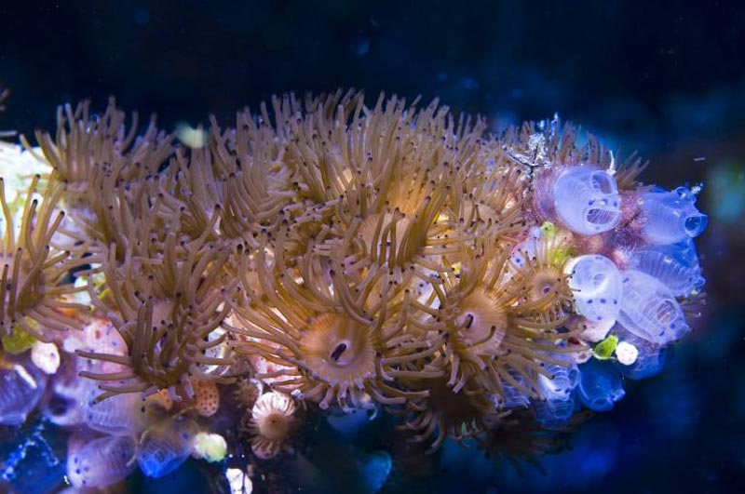 | In der Wissenschaft wird dieses Tier auch Zoanthidea genannt und ist weltweit verbreitet. Die Unterart Palythoa sondert das Gift Palytoxin ab, eines der stärksten natürlichen Gifte der Welt. In erster Linie schütz das Gift vor Fressfeinden. Bei Menschen kann der Kontakt extreme toxische Reaktionen hervorrufen. Zurzeit gibt es kein Gegengift.
Krustenanemone - (Foto: imagebroker / imago)

09
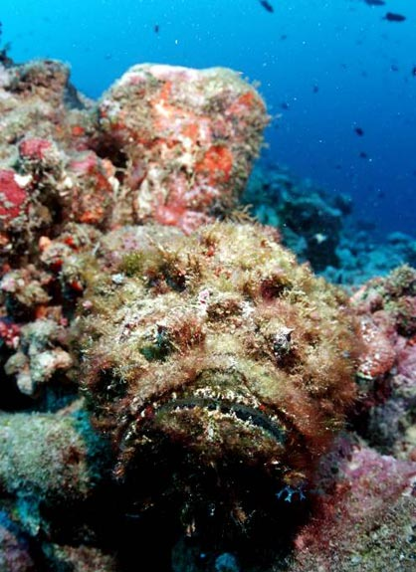 | Einige Arten der Synanceiinae gehören zu den giftigsten Fischen der Welt. Das Gift, das bei Kontakt extreme Schmerzen verursacht und für den Menschen auch tödlich sein kann, befindet sich beim Steinfisch am Rückenflossenstachel. Wenn man sich nach einem Kontakt mit dem Steinfisch nicht von einem Arzt behandeln lässt, tritt bei 60 Prozent der Betroffenen innerhalb von acht Stunden der Tod ein. Der Steinfisch ist besonders gefährlich, da man ihn aufgrund seiner Form und seiner Farbe kaum von am Meeresboden liegenden Steinen unterscheiden kann. Er lebt vor der Küste Australiens.
Steinfisch - (Foto: imagebroker / Dirscherl / imago)

10
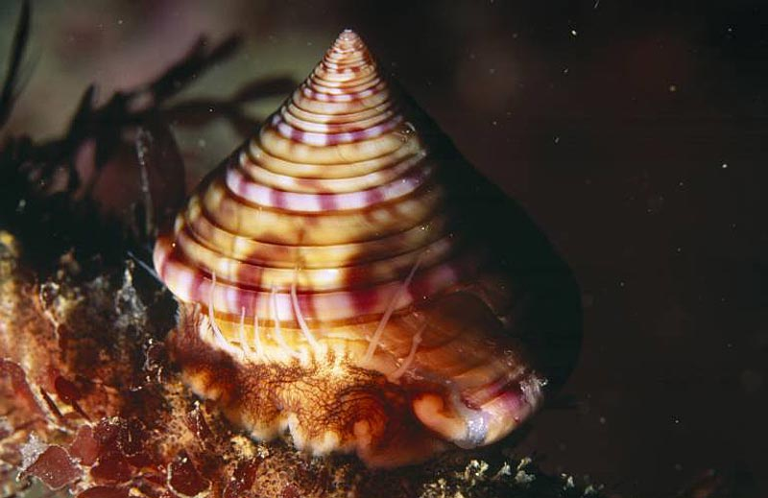 | Die auch als Conidae bekannte Schnecke lebt mit nur sehr wenigen Ausnahmen in tropischen Meeren. Je nach Herkunft kann sie sich in ihrem Aussehen unterscheiden, lediglich das kegelförmige Schneckenhaus ist allen Kegelschnecken gleich. Das dekorative Äußere täuscht, man sollte dieses Tier besser nicht anfassen. Bei Berührungen schießt ein Rüssel mit einem spitzen Zahn hervor und injiziert das Gift. Das Nervengift einiger Arten kann auch für den Menschen tödlich sein.
Kegelschnecke - (Foto: oceans-image / imago)

11
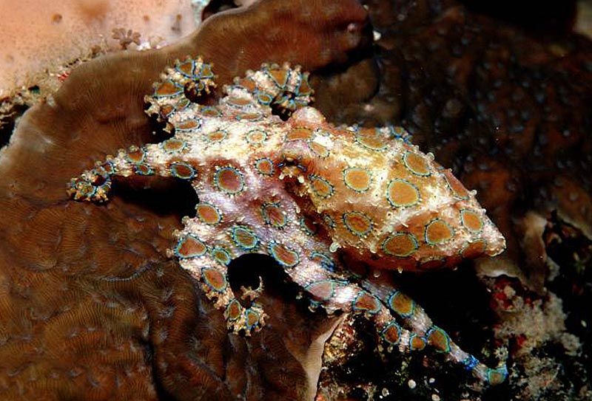 | Sie gehört zur Gruppe der Hapalochlaena-Arten und lebt bevorzugt vor der Küste Australiens, Indonesiens, Neuguineas und den Philippinen. Dabei liebt sie flache Küstenbereiche, deren Wasser nicht tiefer als 50 Meter ist. Bei Gefahr zeichnen sich pulsierende, tiefblaue Ringen am ganzen Körper ab. Taucher sollten dieses Tier besser nicht anfassen. Die Krake gibt ihr Gift durch einen Biss ab. Bei dem Giftstoff handelt es sich um das Nervengift Tetrodotoxin, das beim Menschen zu Lähmungen und Atemstillstand führen kann. Betroffene beschreiben die Wirkung des Giftes so: Man bleibt bei vollem Bewusstsein, kann sich aber nicht bewegen.
Blauringkrake - (Foto: imagebroker/Dirscherl / imago)

12
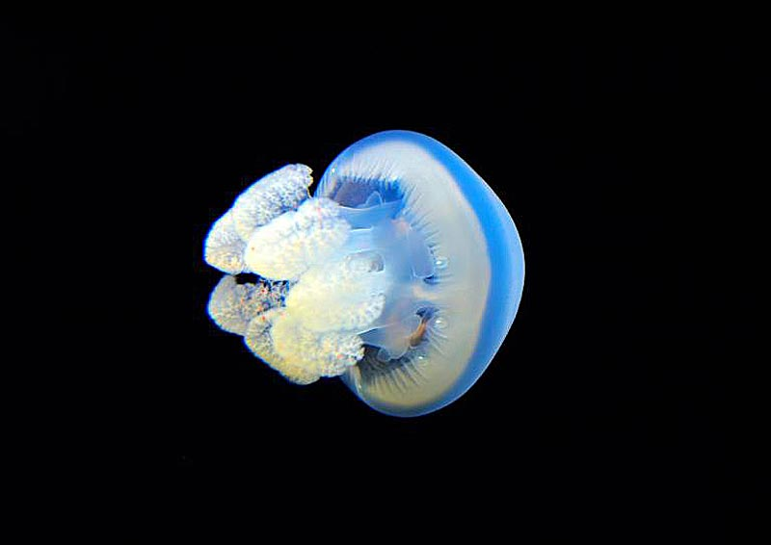 | Die Physalia physalis lebt hauptsächlich im Pazifischen Ozean, man findet sie aber auch vor der Küste Portugals oder der Kanarischen Inseln. An ihren Armen, den Tentakeln, hat sie tausende Nesselzellen, die bei Berührung Gift absondern. Das Gift besteht aus verschiedenen Eiweißen, die eine Nervenkontraktion, Herzversagen oder sogar einen Atemstillstand verursachen können.
Portugiesische Galeere - (Foto: stock&people / imago)

13
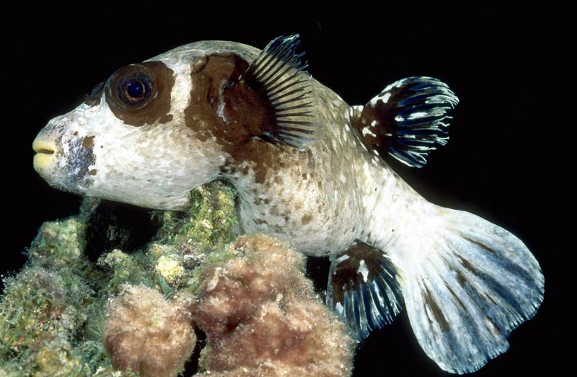 | Der Kugelfisch wird für den Menschen erst auf dem Teller zur Gefahr. Die japanische Delikatesse enthält Tedrodoxin, eines der stärksten Giftstoffe der Natur. Wird der Fisch falsch filetiert, kann der Verzehr tödlich enden. Deshalb darf der Fugu genannte Fisch nur von speziell ausgebildeten Köchen zubereitet werden. Der Kugelfisch ist um den ganzen Erdball herum zu Hause, denn er lebt in einem Gürtel von ca. 47 Grad nördlicher bis 47 Grad südlicher Breite in den Küstenregionen tropischen und warmen Meeren.
Kugelfisch - (Foto: A. Honsbeek / dpa)

